并行计算第4周作业

苏锦华 2017201620

# 第一题

各个集合通信函数都是可以用点对点send和recive的通信实现的，其中broadcast是第三周作业。

scatter实现如下，注意到void*类型在GNU编译器默认是char*，所以通过MPI_Type_size函数获取MPI_Datatype的字节数，接下来就可以根据指针首地址加上偏移量得到个进程应读取的数据地址：

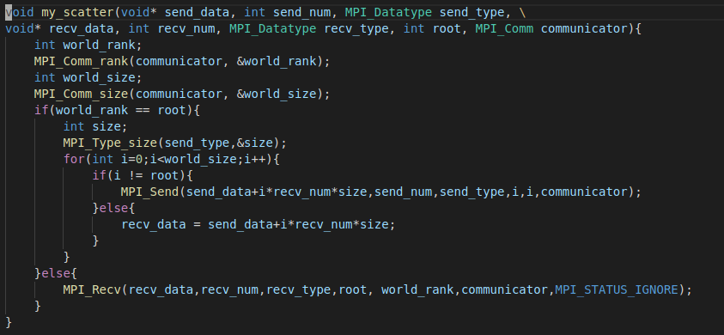

用my_scatter函数替换MPI_Scatter可以得到与课件示例相同的结果。

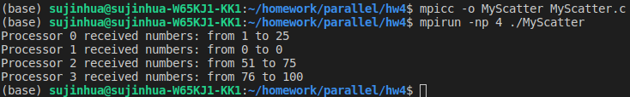

同理实现gather函数，注意应当重新申请一整块新的数据存储地址，建立两个char*指针，将数据逐个字节拷贝至新地址即可。

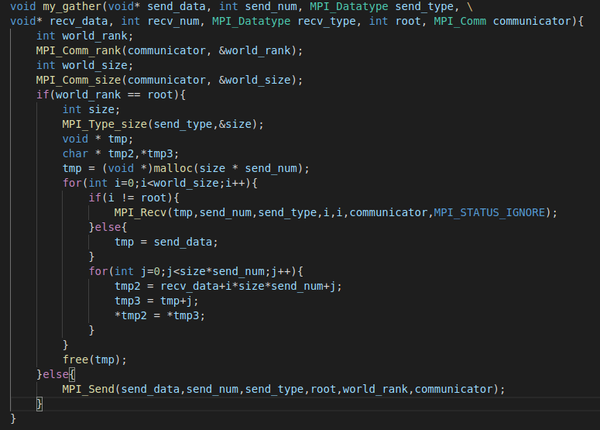

替换课程示例代码，得到相同的结果。



# 第二题

按照以下步骤图进行编程，使用条件语句对0进程和1进程进行数据生成与结果展示操作。

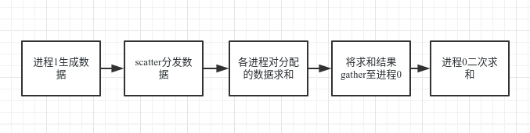

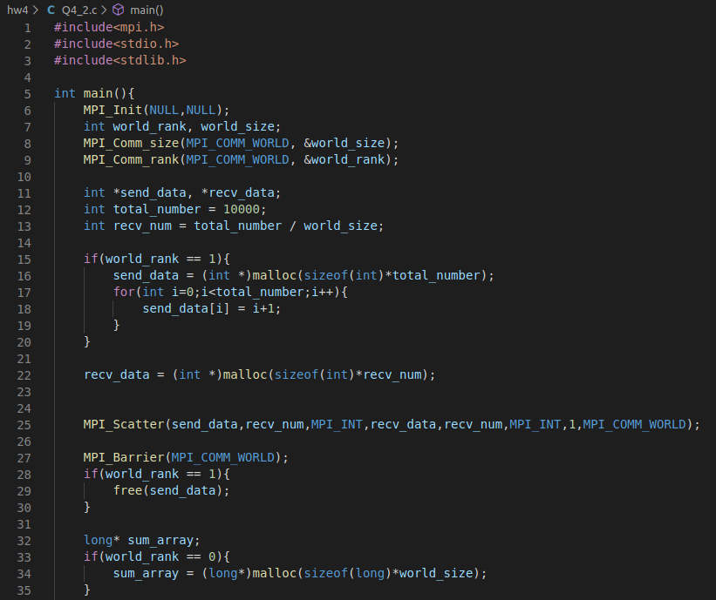

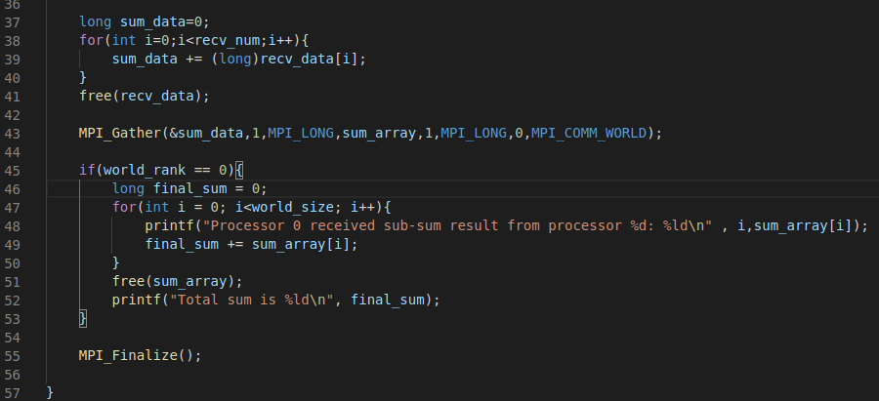

最终结果如下：

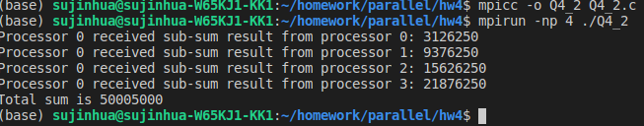

# 第三题

替换课件示例代码，使用MPI_DOUBLE_INT和MPI_MINLOC,注意设置srand一定要有不同进程的差异，否则在进程运行量小时，各进程的差异小于1秒，将被赋予相同的随机种子，最终结果将会均为进程0的结果。

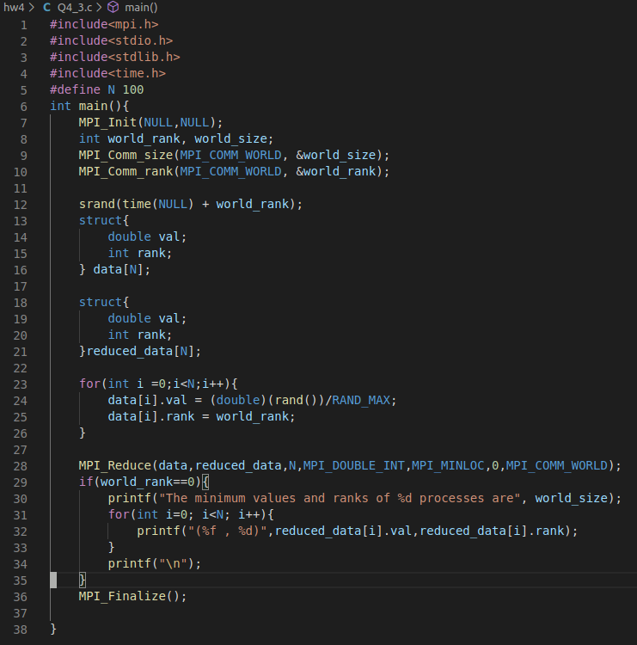

结果如下：

